Propuesta de proyecto final

Como entorno virtual he pensado hacer un sistema solar con un sol, un planeta y el satélite del planeta.

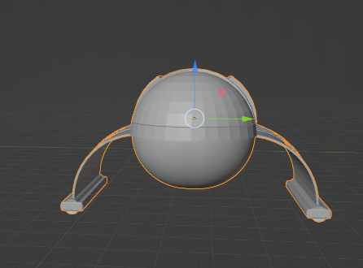Para poder navegar por el entorno tendremos una nave espacial (ya realizada como prop en una entrega anterior) basada en las lanzaderas de Star Trek.

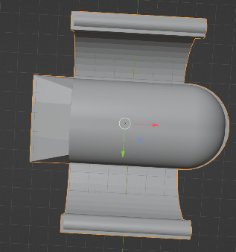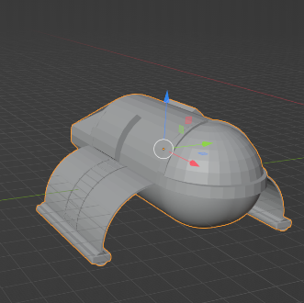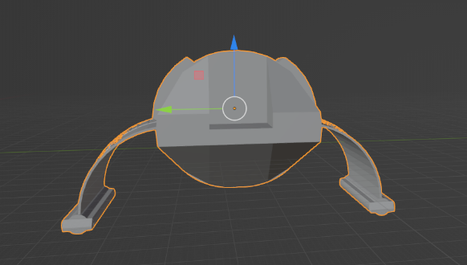

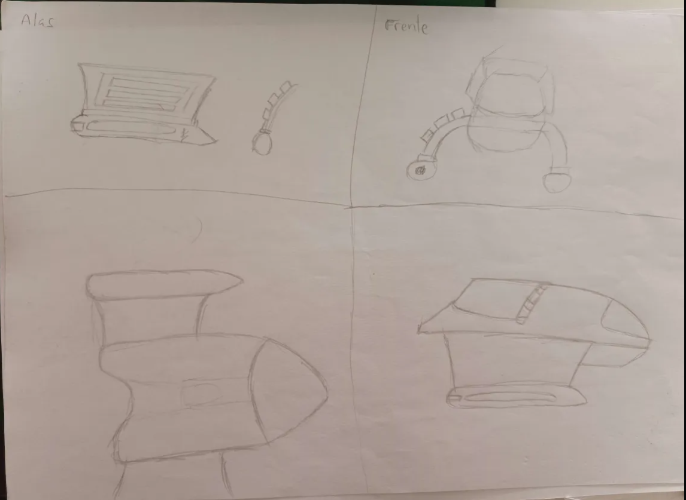Bocetos de la nave: